1. Xác định mục đích của cơ sở dữ liệu:

Giúp quản lý chấm điểm sinh viên một cách hiệu quả, chính xác và dễ dàng.

2. Tìm, phân tích và sắp xếp các thông tin cần thiết:

-Cách tính điểm môn học (DBI202): 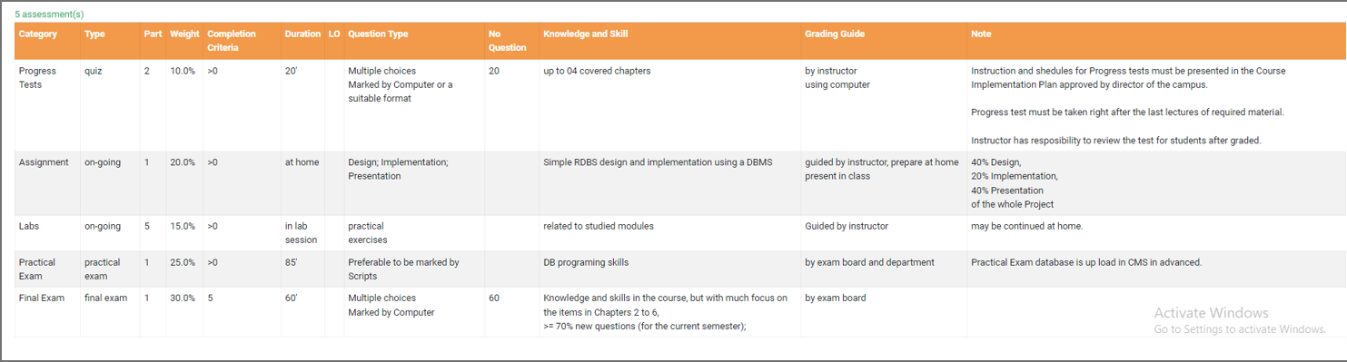

+5 Loại đánh giá: (Progress Tests, Assignment, Labs, Pe, FE).

+Type: Cách đánh giá: Quiz, quan sát, thi thực hành, PE…

+Part: Số lần thực hiện.

+Weight: Trọng số của đầu điểm.

+Completion Criteria: Điểm tối thiểu cần đạt để đủ chỉ tiêu qua môn.

+Duration: thời gian thực hiện các hạng mục đánh giá (ở nhà, trong tiết lab).

+Question Type: Hình thức thực hiện: Multiple choices, presentation, ….

+No Question: Số lượng câu hỏi.

+Knowledge and Skill: Các kiến thức và kĩ năng yêu cầu.

+Grading Guide: Được chấm điểm, đánh giá bởi ai (instructor, computer, exam part, ….)

+Note: Chú thích ….

-Bảng điểm tổng quát của học sinh:

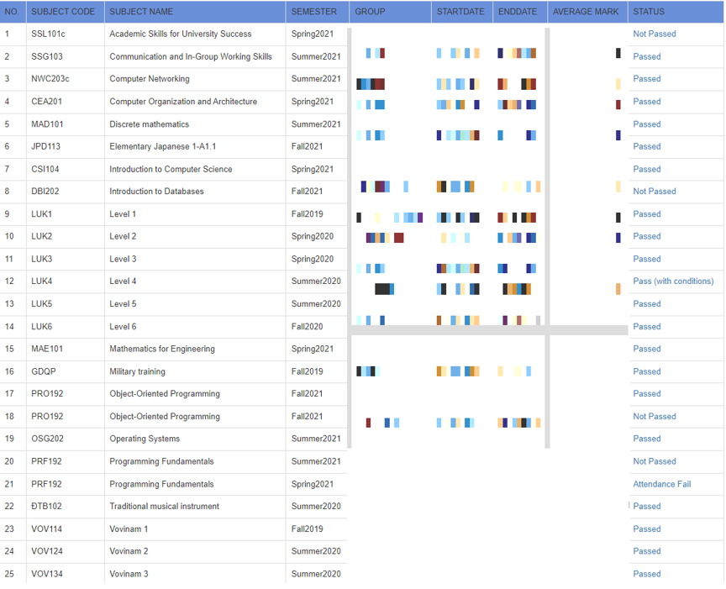

+NO: Number of subjects.

+Subject code – Subject Name: Tên và code của khoá học.

+Smester: Khoá học diễn ra vào (Mùa + Năm).

+Group: Lớp học.

+StartDate: Thời gian bắt đầu khoá học.

+Enđate: Thời gian kết thúc khoá học.

+Average Mark: Điểm trung bình.

+Status: Pass – Not Pass.

-Bảng điểm chi tiết 1 khoá học:

